Braas Tegalit Klassisch-Rot Modulstütze inkl. Sicherheitspfanne halb

BMI Deutschland BRAAS

Eigenschaften

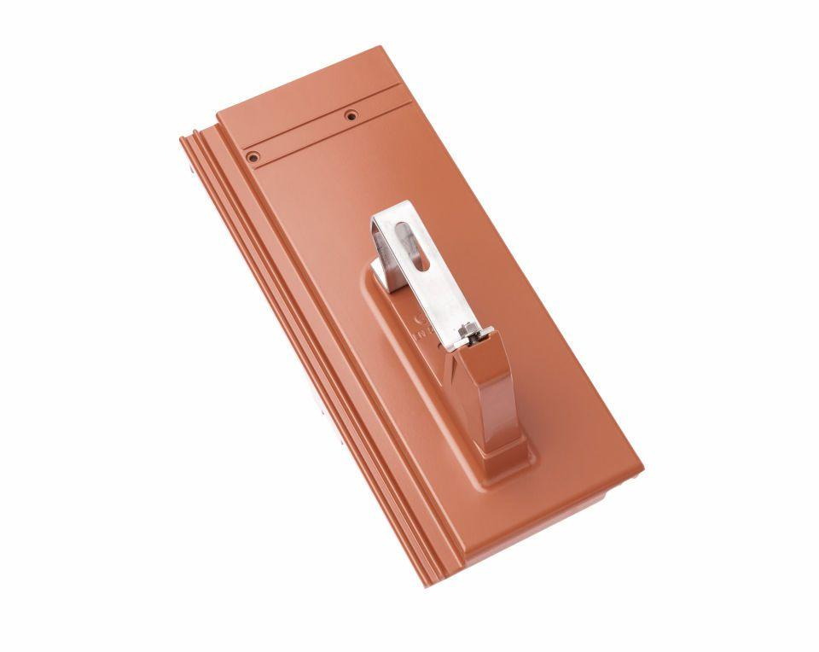

GTIN:

4031486035787

HAN:

00581203

Farbton

rot

Werkstoff

Aluminium

Breite (mm)

180,00

Höhe (mm)

200,00

Länge (mm)

420,00